**FLASSANS CYCLO CLUB**

**SORTIES DU MOIS DE NOVEMBRE 2022**

**Départ du parking du stade à 12H30**

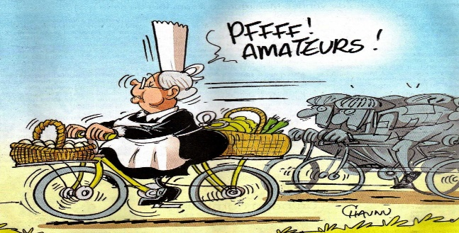

**MERCREDI 2 : FLASSANS,  PIGNANS, GONFARON, LES MAYONS,**

**VIDAUBAN, LE THORONET, L’ABBAYE, STE CROIX,**

**LE BARRAGE ,CABASSE ,FLASSANS 84 KMS**

**L’ABBAYE, CABASSE, FLASSANS. 74 KMS**

**__________________________**

**SAMEDI 5 :FLASSANS ,CABASSE ,L’ABBAYE ,LES CAMAILS,**

**ST ANTONI,MENTONE,SALERNES PAR AVF,**

**SILLANS,COTIGNAC,CARCES.CABASSE.**

**FLASSANS. 75 KMS**

**MENTONE,DTION SALERNES PAR AVF,**

**ENTRECASTEAUX,**

**CARCES,FLASSANS. 66KMS**

**MERCREDI 9 :FLASSANS,CABASSE,LE THORONET,**

**LORGUES,SPA,VILLECROZE,SALERNES,**

**ENTRECASTEAUX ,CARCES**

**CABASSE,FLASSANS. 82KMS**

**A 2KMS AVANT LORGUES PRENDRE A GAUCHE,**

**CARCES, CABASSE, FLASSANS. 60 KMS**

**_______________________**

**SAMEDI12 :FLASSANS.BESSE,FORCALQUEIRET,**

**ROCBARON,CUERS,BAS DE PIERREFEU,**

**PIGNANS,GONFARON,LE LUC,**

**CABASSE,FLASSANS. 80KMS**

**GONFARON,FLASSANS . 63KMS**

**________________________**

**MERCREDI 16 : SI LE TEMPS LE PERMET RANDO**

**AUX ALPILLES AVEC**

**DEPART D’ EYGUIERES**

**JE VOUS DONNERAI TOUS LES**

**DETAIS ULTERIEUREMENT**

**SAMEDI 19 :FLASSANS,CABASSE,CARCES,ENTRECASTEAUX,**

**SALERNE,SILLANS,  DTION BARJOLS APRES 7 KMS ,**

**A GAUCHE COTIGNAC ,CARCES, FLASSANS . 81 KMS**

**ENTRECASTEAUX , COTIGNAC, CARCES , FLASSANS. 65Km**

**______________________**

**MERCREDI 23 :FLASSANS, CABASSZ, L ABBAYE ,STE CROIX,**

**CARCES,MONTFORT, CORRENS, CHATEAUVERT, LE VAL,**

**VINS,CABASSE, FLASSANS. 80 KMS**

**MONTFORT LE VAL VINS CABASSE FLASSANS 65 KMS**

**______________________**

**SAMEDI 26 :FLASSANS, BESSE, GAREOULT, LA ROQUEBRUSSANNE,**

**MAZAUGUES, L’ESCARELLE, LES GAETANS ,**

**STE CIVILE,LE VAL, VINS, FLASSANS. 81 KMS**

**LAROQUEBRUSSANNE L’ESCARELLE LA CELLE BRIGNOLES**

**VINS CABASSE FLASSANS 68 KMS**

**_____________________**

**MERCREDI 30 :FLASSANS, CABASSE ,LE LUC, LES MAYONS, GONFARON,PIGNANS ,PUGET, PAR D78 ET D413,**

**ROCBARON,FORCALQUEIRET,BESSE,**

**FLASSANS. 78 KMS**

**PIGNANS,CARNOULES PAR D78 ET D13,**

**BESSE,FLASSANS. 60 KMS**

**_____________________**

